|  |  |
| --- | --- |
| СОГЛАСОВАНО | УТВЕРЖДАЮ |
|  | Субъект предпринимательской деятельности  Фамилия Имя Отчество  (подпись)  «_ » 2024 г. (м.п.) |

Веб-сайт компании «VirusuNET»

**Техническое задание**

**(приложение к договору № ) Листов: 17**

Оглавление

1 Референсы 3

2 ОБЩИЕ СВЕДЕНИЯ 5

2.1 Назначение документа 5

2.2 Краткие сведения о компании 5

2.3 Плановые сроки начала и окончания работ по созданию сайта 5

2.4 Порядок оформления и предъявления результатов работ 5

3 Назначение и цели создания сайта 7

3.1 Назначение сайта 7

3.2 Цели создания сайта 7

**3.2.1 Основные цели создания сайта** 7

**3.2.2 Целевая аудитория** 7

4 Требования к сайту 8

4.1 Требования к оформлению и верстке 8

4.2 Требования к уровню сервиса и к производительности 9

4.3 Требования к дизайну и интерфейсу сайта 9

5 Система навигации (карта сайта) 10

6 Структура сайта 11

1. Главная 11

2. Рекомендации 13

3. Новости 15

4. Словарь 16

5. Страница с термином 17

6. Профиль 17

# **1 Референсы**

Здесь представлены полезные фрагменты для реализации сайта:

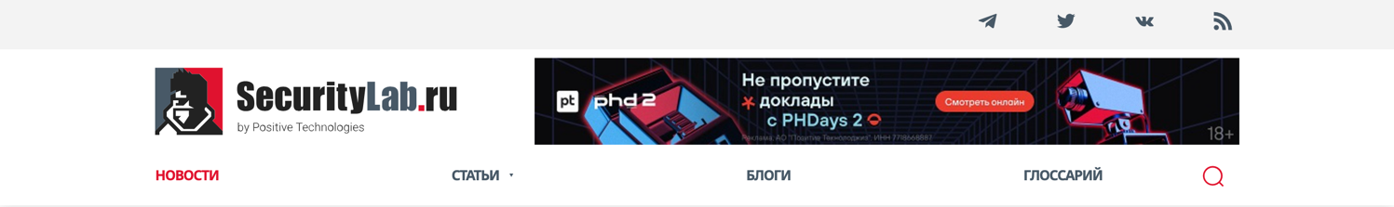

Шапка сайта



Красивое выдвижение строки поиска(https://www.securitylab.ru/glossary/app_store/)

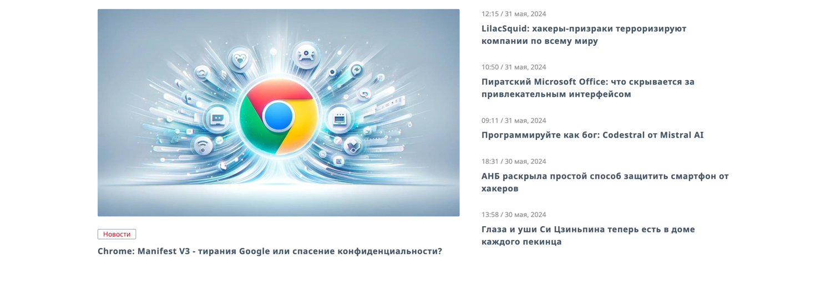

Блок с популярными новостями



Блок с предложением поделиться инсайдом(https://rb.ru/news/)

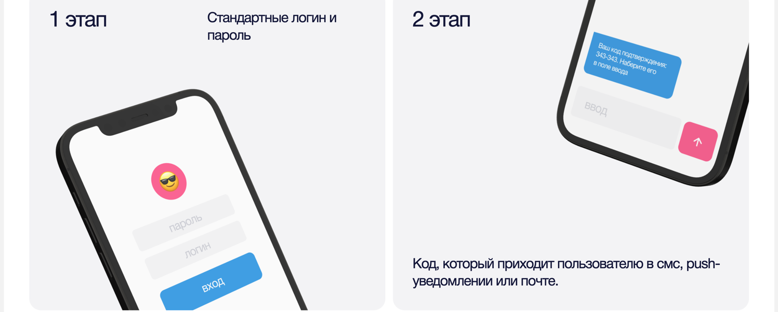

Хорошая идея демонстрировать примеры при помощи образа экрана смартфона

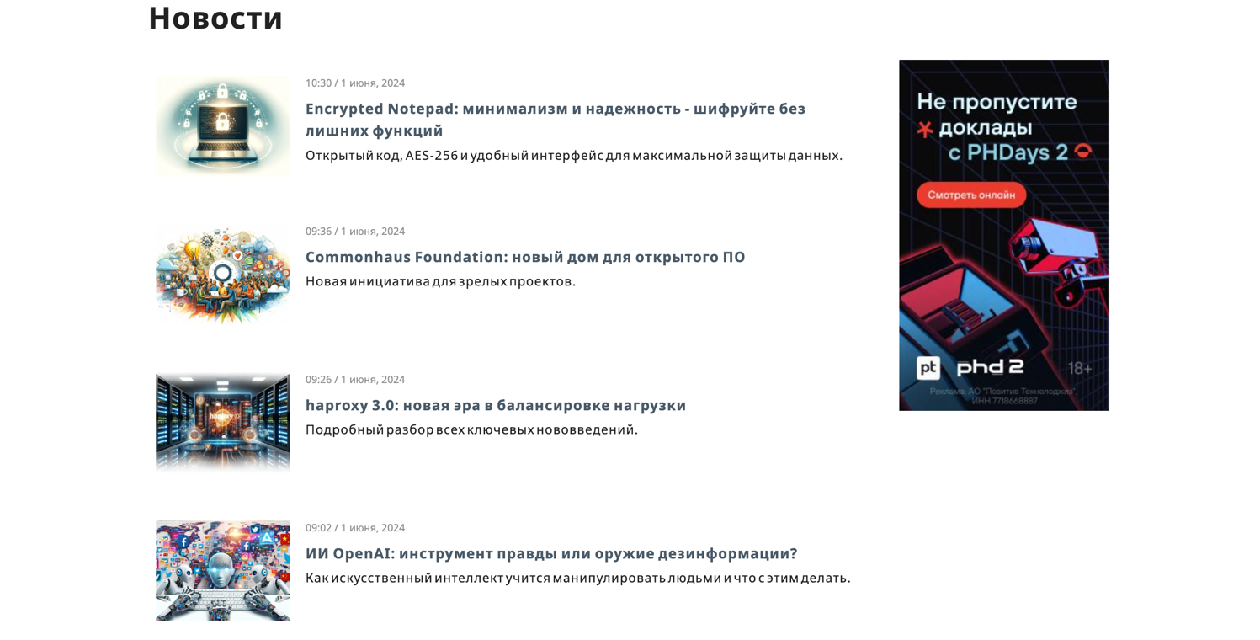

Секция с новостями

# **2 ОБЩИЕ СВЕДЕНИЯ**

## 2.1 Назначение документа

ТЗ четко формулирует требования заказчика к будущему сайту, включая функциональные и нефункциональные требования.

Документ определяет основные параметры, на которых будет строиться весь процесс разработки сайта.

ТЗ помогает заказчику выразить свои ожидания относительно функциональности и дизайна сайта.

Этот документ помогает установить общее понимание у всех участников проекта относительно его целей, характеристик и функциональности.

ТЗ устанавливает критерии, по которым будет оцениваться успешность выполнения проекта.

Настоящее Техническое задание определяет требования и порядок разработки

веб-сайта компании «VirusuNET».

## 2.2 Краткие сведения о компании

Компания ООО «VirusuNET» занимается анализом активных действий в сфере кибербезопасности. «VirusuNET» является одной из ведущих компаниий в области кибербезопасности, специализирующейся на предоставлении обширной статистики минующих киберугроз другим организациям. Компания была основана в 2017 году и с тех пор зарекомендовала себя как надежный партнер в области безопасности информации.

До настоящего времени веб-сайта у компании не было.

## 2.3 Плановые сроки начала и окончания работ по созданию сайта

Начало работ: 03.06.2024

Окончание работ: 17.06.2024

Содержание и длительность отдельных этапов работ приведены в разделе (где сформирована база для создания веб-сайта) настоящего ТЗ. Сроки, состав и очередность работ являются ориентировочными и могут изменяться по согласованию с Заказчиком.

## 2.4 Порядок оформления и предъявления результатов работ

Работы по созданию сайта производятся и принимаются поэтапно.

По окончании каждого из этапов работ, перечисленных в разделе (где сформирована база для создания веб-сайта) настоящего ТЗ, Исполнитель представляет Заказчику соответствующие результаты, и стороны подписывают Акт сдачи-приемки работ.

# **3 Назначение и цели создания сайта**

## 3.1 Назначение сайта

Сайт должен представлять компанию «VirusuNET» в Интернете, поддерживать ее положительный и современный имидж, знакомить посетителей с деятельностью компании и давать понимание пользователям об их действиях в сети интернет. Сайт предназначен для стран СНГ.

## 3.2 Цели создания сайта

### **3.2.1 Основные цели создания сайта**

Цель сайта – информирование пользователей о методах защиты от киберугроз, предоставление обучающих материалов.

### **3.2.2 Целевая аудитория**

В целевой аудитории веб-сайта можно выделить следующие группы:

* Обычные пользователи
* IT-специалисты
* Бизнесы
* Партнеры

# **4 Требования к сайту**

## 4.1 Требования к оформлению и верстке

При разработке должны соблюдаться следующие требования:

- HTML 5 используется в качестве языка семантической разметки;

- CSS3 используется для стилизации элементов;

- JQuery используется для реализации динамических элементов (последняя версия на момент разработки);

- Bootstrap в качестве фрэймворка для адаптивной верстки;

- Использование Fontawesome и других подобных framework-ов

- При работе с изображениями требуется максимально возможная замена

изображений css-аналогами, использование спрайтов для ускорения загрузки

страниц;

- Соблюдение правил организации html и css. Проверяется с помощью

https://validator.w3.org/ и http://csslint.net/ соответственно;

- Соблюдение корректности верстки для последних версий браузеров Mozilla Firefox. Chrome, Opera, Safari, браузера IE 11 и более новые версии;

- Верстка сайта должна быть отзывчивой (responsive) в соответствии с требованиями https://developers.google.com/webmasters/mobile-sites/mobile-seo/responsive-design?hl=ru;

- Соблюдения правил SEO:

* мета-теги (title, description);
* корректное использование заголовков H1...H5 (H1 на странице должен
* использоваться не более 1 раза);
* атрибуты alt для изображений;
* атрибут title для названий контейнеров;

- Все ссылки на сторонние ресурсы должны открываться в отдельном окне браузера (_blank);

- Необходимо использовать понятные для восприятия адреса страниц (ЧПУ), например вида http://site/section/page;

- Все изображения, размещенные на сайте, должны сопровождаться пояснительным текстом об их содержании на случай невозможности загрузки (ALT-текст).

## 4.2 Требования к уровню сервиса и к производительности

Сайт должен обеспечивать бесперебойную работу при посещаемости до 500 000 пользователей в месяц. Исполнителю необходимо предоставить консультация по поводу выбора подходящего по мощности ресурса и произвести размещение на данном сервере.

## 4.3 Требования к дизайну и интерфейсу сайта

Интерфейс сайта должен быть реализован на основе пользовательского опыта (UX/UI). Структура интерфейса должна быть понятна пользователю, информация, требуемая пользователю для реализации основных действий на сайте, должна быть легко доступна и размещена в интуитивно понятных разделах.

Функционал должен быть интуитивно понятным и должен обеспечивать достижение результата от действий пользователя минимальным набором действий.

Дизайн сайта должен быть адаптивным в соответствии с требованиями: https://developers.google.com/webmasters/mobile-sites/mobile-seo/responsive-design?hl=ru

# **5 Система навигации (карта сайта)**

Страница с термином

Словарь

Новости

Главная

Профиль

Рекомендации

# **6 Структура сайта**

**Группы пользователей:**

* Гость:
  + - 1. Просмотр новостей
      2. Просмотр комментариев
      3. Просмотр терминов
      4. Подписка на рассылку
* Зарегистрированный пользователь:
  + - 1. Просмотр новостей
      2. Просмотр комментариев
      3. Добавление комментария
      4. Добавление в избранное
      5. Оставление реакции
      6. Просмотр терминов
      7. Подписка на рассылку

Структура сайта содержит набор элементов, необходимых для реализации целей Заказчика (раздел 3.2.). Исполнитель вправе предложить заказчику изменение/добавление/удаление элементов структуры сайта, изменение заголовков, текста и прочее, если это, по его мнению, способствует повышению качества в реализации бизнес-задач. Заказчик вправе принять или отклонить эти изменения.

Структура сайта состоит из следующих страниц:

1. Главная
2. Рекомендации
3. Новости
4. Словарь
5. Страница с термином
6. Профиль

## 1. Главная

* 1. **Хедер**
* Логотип
* Рекомендации
* Словарь
* Профиль

- Если пользователь не зарегистрирован, то заместо перехода на страницу «Профиль» выводить модальное окно с формами регистрации и авторизации, также возможность восстановить пароль

* Поиск
* Рекламный баннер
* Ссылки на соцсети:

1. ВК
2. Телеграмм
3. Одноклассники
   1. **Блок с популярными новостями за неделю**

* Карточка с новостью (4 шт.):

1. Время / Дата публикации
2. Заголовок новости

* Главная карточка с новостью

1. Картинка
2. Заголовок новости
   1. **Блок с последними новостями**

* Заголовок текстом «Новости»
* Карточка с новостью (до 10 шт.):

1. Картинка
2. Время / Дата публикации
3. Заголовок новости
4. Подзаголовок новости
5. Количество просмотров (рядом картинка в виде глаза)

* Переключатель страниц:

1. На главную/ На последнюю
2. Стрелки назад/вперед
3. Нумерованные кнопки (индикаторы страниц)

* Рекламный пост
  1. **Блок с предложением поделиться инсайдом**

1. Картинка
2. Заголовок текстом «Последние новости из мира кибербезопасности»
3. Подзаголовок текстом «Есть что рассказать?  
   Пишите на [abc@gmail.com»](mailto:abc@gmail.com)
   1. **Футер**

* Секция с подпиской на рассылку:
  1. Заголовок текстом «Будь в курсе событий»
  2. Кнопка записаться
* Секция с нашими соцсетями:
  + - 1. Заголовок текстом «Подписывайтесь на наши соцсети»

1. Ссылки на соцсети:

* ВК
* Телеграмм
* Одноклассники
* Яндекс дзен
* Навигация:
* Рекомендации
* Словарь
* Профиль
* Нижняя секция:

1. Логотип
2. Надпись текстом «& Copyright 2024»
3. Поле «Поиск»

## 2. Рекомендации

**2.1 Элемент «Хлебные крошки»**

* Текст «Главная / Рекомендации»
  1. **Блок с надписью «А ты точно в безопасности?»**
  2. **Блок с якорными ссылками**
* Заголовок «7емь ключей к безопасности ваших данных»
* Список ссылок:

1. Используйте надежные пароли
2. Обновляйте программное обеспечение
3. Осторожно с электронными письмами
4. Используйте двухфакторную аутентификацию
5. Будьте осторожны в общественных сетях
6. Регулярно делайте резервную копию данных
7. Обучайте себя и своих близких
   1. **Блок «Используйте надежные пароли»**

* Текст «Что делает пароль надежным?»
* Текст «Длина пароля 10 или более символов»
* Текст «Использование верхнего и нижнего регистра, чисел и символов»
* Текст «Отсутствие простых комбинаций букв и цифр»
* Текст «Отсутствие публичной информации»
* Текст «Не используйте одинаковые пароли для важных ресурсов: соцсети, почта, государственные сайты, интернет-банк»
* Текст «Придумайте пароль самостоятельно, не используйте общедоступную информацию о себе»
  1. **Блок «Обновляйте программное обеспечение»**
* Текст «Поставщики программного обеспечения выпускают обновления по множеству причин, включая расширение функциональных возможностей, исправление ошибок и обновление для системы безопасности. Обязательно обновляйте программное обеспечение до последней версии, как только она становится доступна.»
* Картинка по теме
  1. **Блок «Осторожно с электронными письмами»**
* Текст «Фишинг - мошенничество, при котором злоумышленники запрашивают конфиденциальные данные, выдавая себя за надежные источники.»
* Текст «не торопитесь переходить по ссылкам из входящих писем»
* Заголовок «Как определить фишинговое письмо?»:

1. «Проверьте автора письма»
2. «Оцените содержание»
3. «Наведите курсор на ссылку»
4. «Оцените вложенный файл»
   1. **Блок «Используйте двухфакторную аутентификацию»**

* Текст «Двухфакторная = 2 этапа и это очень надежно»
* 2 картинки по теме
  1. **Блок «Будьте осторожны в общественных сетях»**
* Текст «Ограничьте количество личной информации, которой делитесь в социальных сетях, чтобы не стать жертвой кибермошенников.»
* 2 картинки по теме

**2.9 Блок «Регулярно делайте резервную копию данных»**

* Текст «Регулярно делайте резервное копирование данных: регулярно создавайте резервные копии важных файлов, чтобы в случае атаки или сбоя системы можно было восстановить данные.»
* Картинка по теме

**2.10 Блок «Обучайте себя и своих близких»**

* Текст «Обучайте себя и своих близких: проводите обучающие сессии по кибербезопасности для себя и своих близких, чтобы повысить осведомленность о возможных угрозах.»
* Картинка по теме

## 3. Новости

**3.1 Элемент «хлебных крошек»**

* Текст «Главная / Новости»

**3.2 Информация о новости**

* Количество просмотров (рядом картинка в виде глаза)
* Добавить в избранное
* Реакции (полезно, неполезно)
* Комментарии
* Время / Дата публикации
* Кнопки поделиться:

1. Копирование ссылки
2. Поделиться в:

* ВК
* Телеграмм
* Одноклассники
* Кнопки категорий
  1. **Новость**
* Заголовок
* Подзаголовок
* Картинка
* Содержимое новости
* Рекламный пост

**3.4 Выпадающий список «По теме»**

* + - * Заголовок текстом «По теме»
      * Карточка с новостью (до 4 шт.):

1. Время / Дата публикации
2. Заголовок новости

## 3.5 Выпадающий список «Комментарии»

* + - * Заголовок текстом «Комментарии»
      * Комментарии (до 25 шт.):

1. Время / Дата публикации
2. Картинка пользователя
3. Имя пользователя
4. Содержимое комментария

* Форма добавления комментария:

1. Строка ввода
2. Кнопка «отправить»

## 4. Словарь

**4.1 Элемент «Хлебные крошки»**

* Текст «Главная / Словарь»

**4.2 Фильтр по буквам**

* Представить пользователю фильтрацию терминов в виде упорядоченных букв (кириллица, латиница), а также цифр

**4.3 Блок с терминами**

* Карточка термина (до 15 шт.):

1. Термин
2. Определение

* Переключатель страниц:

1. Стрелки назад/вперед

* Рекламный пост

## 5. Страница с термином

**5.1 Элемент «Хлебные крошки»**

* Текст «Главная / Словарь / (буква с которой начинается термин)»

**5.2 Блок с термином**

* Термин
* Определение
* Переключатель между терминами:

1. Назад
2. Вперед

## 6. Профиль

Страница доступна только авторизированным пользователям.

**6.1 Элемент «Хлебные крошки»**

* Текст «Главная / Профиль»
  1. **Блок описания профиля**
* Картинка
* Имя
* Кнопка «выйти»

**6.3 Переключатель между блоками «Избранное» и «Комментарии»**

* Избранное:

- Карточка с новостью (10 шт.):

1. Картинка
2. Время / Дата публикации
3. Заголовок новости
4. Подзаголовок новости
5. Количество просмотров (рядом картинка в виде глаза)

- Кнопка «ещё»

* Комментарии:

- Карточка комментария(до 10 шт.):

1. Время / Дата
2. Первое предложение комментария

- Кнопка «ещё»